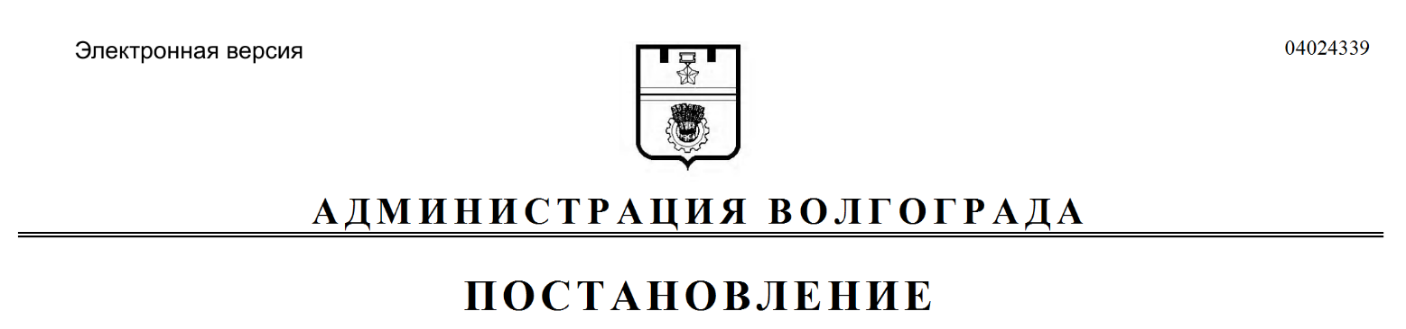
от 06.08.2019 № 873

О внесении изменений в постановление администрации Волгограда от 07 апреля 2015 г. № 470 «Об утверждении состава градостроительного совета администрации Волгограда»

Руководствуясь статьями 7, 39 Устава города-героя Волгограда, администрация Волгограда
ПОСТАНОВЛЯЕТ:
1. Внести в постановление администрации Волгограда от 07 апреля 2015 г. № 470 «Об утверждении состава градостроительного совета администрации
Волгограда» следующие изменения:
1.1. В преамбуле слова «руководствуясь статьями 38, 39 Устава города-героя Волгограда» заменить словами «руководствуясь статьями 7, 39 Устава
города-героя Волгограда».
1.2. В составе градостроительного совета администрации Волгограда, утвержденном указанным постановлением (далее – совет):
1.2.1. Вывести из состава совета Пименова П.И.
1.2.2. Ввести в состав совета Анисимову Ольгу Николаевну – заместителя руководителя департамента жилищно-коммунального хозяйства и топливно-энергетического комплекса администрации Волгограда.
1.2.3. Слова «Вязьмин Александр Михайлович – заместитель председателя Общественной палаты Волгоградской области (по согласованию)» заменить словами «Вязьмин Александр Михайлович – председатель комиссии по экономической политике, промышленности, торговле, поддержке предпринимательства и градостроительству Общественной палаты Волгоградской области (по согласованию)».
2. Настоящее постановление вступает в силу со дня его подписания и подлежит опубликованию в установленном порядке.

Глава Волгограда В.В.Лихачев

